Еркін күрес спорт түрі
Тобы: Спорттық жетілдіру тобы-2 жылдан жоғары
Жаттықтырушы– Корпебаев Ж. Қазақстан Республикасына еңбек сіңірген жаттықтырушы

Негізгі құрам
№ | Аты-жөні | Туған жылы | Спорттық дәрежесі | Жетістігі | Фото
1 | Мұхтарұлы Ерасыл | 10.08.2001ж | Спорт шебері | З.Тамшыбаеваны еске алуға арналған республикалық турнирдің 1 орын иегері | 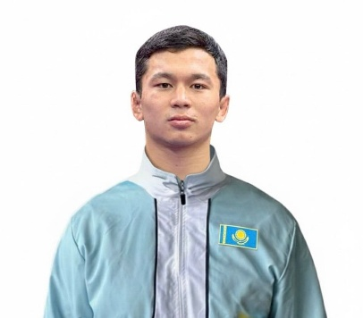
2 | Курбанов Акбар Эльшанович | 26.10.2000ж | Спорт шебері | З.Тамшыбаеваны еске алуға арналған республикалық турнирдің 3 орын иегері | 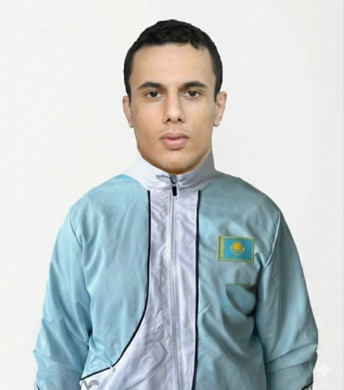
3 | Еримбетов Даулет  Ыкласович | 13.02.2002ж | Спорт шебері | З.Тамшыбаеваны еске алуға арналған республикалық турнирдің 3орын иегері | 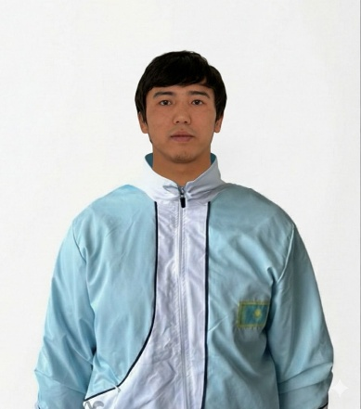
4 | Укиметұлы Мықтыбек | 23.06.2004ж | Спорт шебері | З.Тамшыбаеваны еске алуға арналған республикалық турнирдің 3орын иегері | 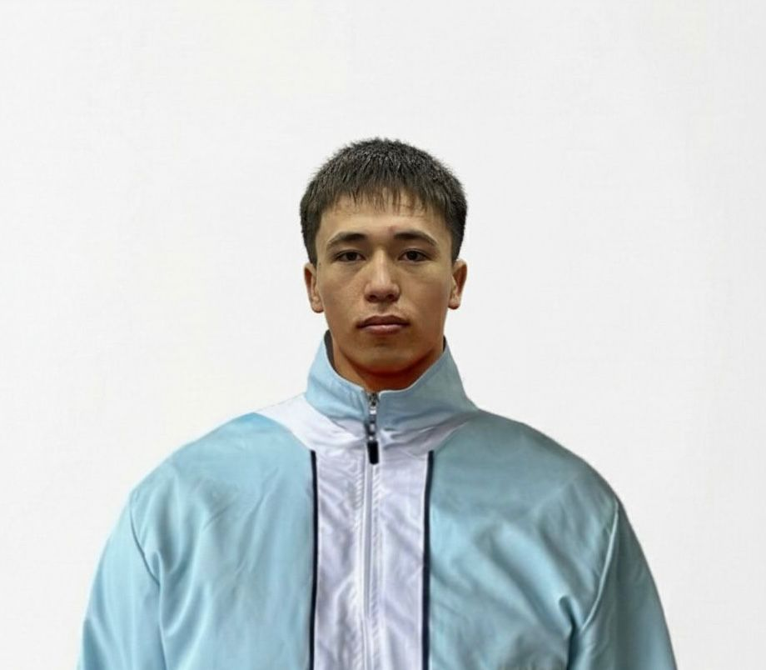
5 | Нұрахмет Дидар  Сайлауұлы | 30.08.2000ж | Спорт шеберіне үміткер | З.Тамшыбаеваны еске алуға арналған республикалық турнирдің 3орын иегері | 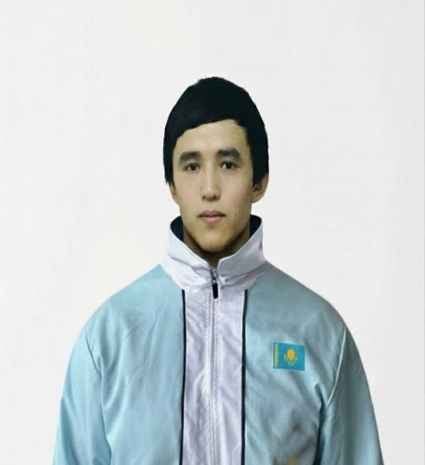
6 | Абитов Амандин  Гожахметович | 05.11.2001ж | Спорт шеберіне үміткер | З.Тамшыбаеваны еске алуға арналған республикалық турнирдің 3орын иегері | 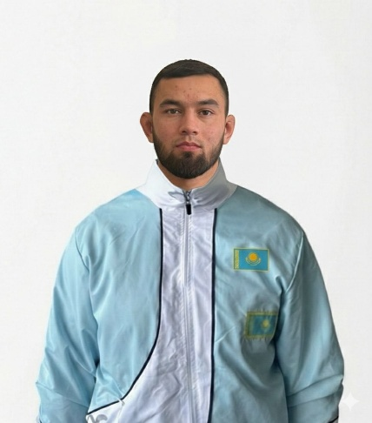
7 | Ераділ Ерасыл  Ержанұлы | 11.01.2006ж | Спорт шеберіне үміткер | А.Бұғыбаевты еске алуға арналған республикалық турнирдің 3орын иегері | 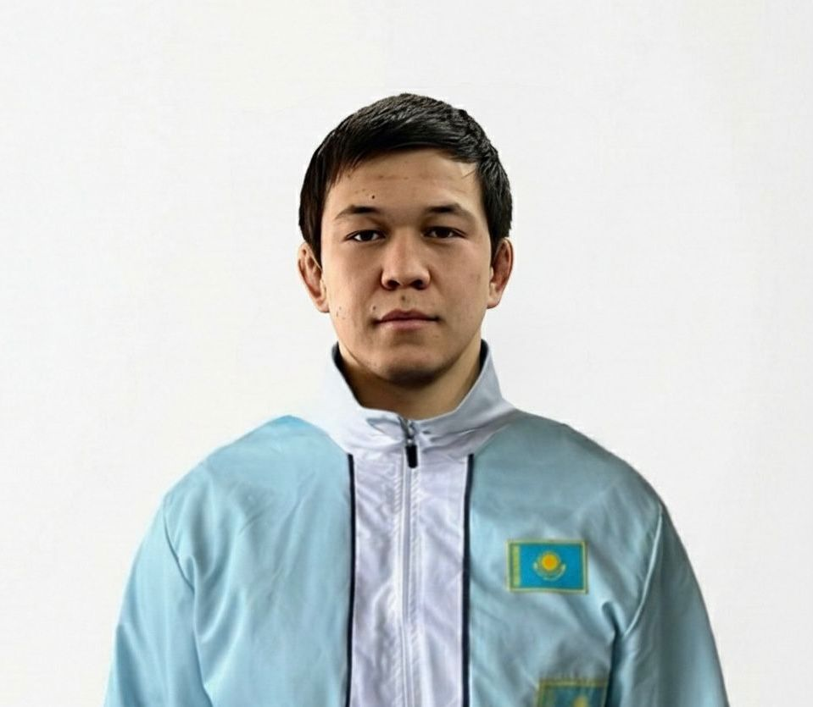
Еркін күресі спорт түрі
Тобы: Спорттық жетілдіру тобы-2 жылдан жоғары
Жаттықтырушы Дукумбаев Е. біліктілігі жоғары деңгейдегі жоғарғы санатты жаттықтырушы
Негізгі құрам
1 | Узембаев Абылайхан  Есболатович | 13.05.2005ж. | Спорт шеберіне үміткер | Жастар арасында Қазақстан Республикасының Чемпионаты  3 орын иегері | 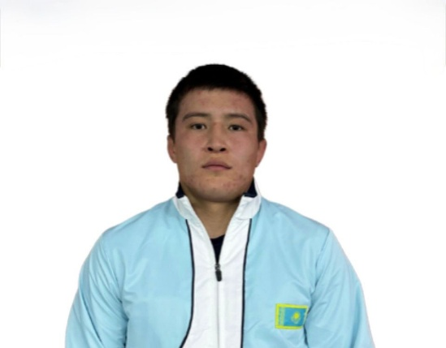
2 | Кобегенов Уалихан  Даулетұлы | 25.11.2005ж. | Спорт шеберіне үміткер | Е.Қабдықалықовты еске еске алуға арналған республикалық турнирдің 3орын иегері | 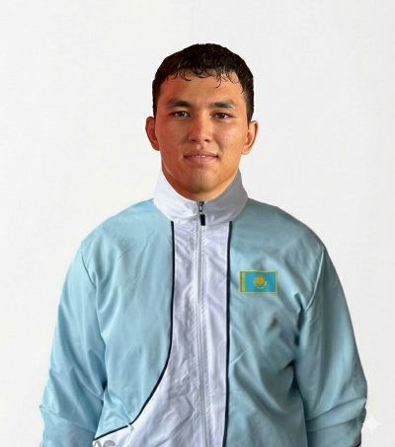
3 | Сағи Алмат  Элдарұлы | 25.06.2005ж. | Спорт шеберіне үміткер | Жетісу облысының чемпионатының 2 орын иегері | 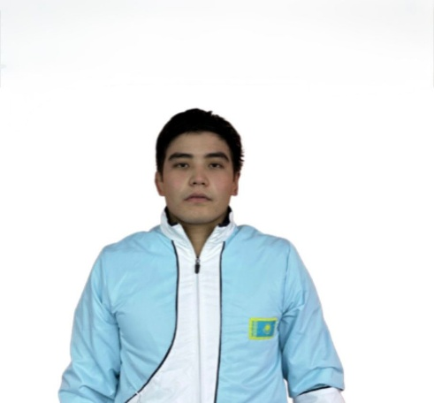
4 | Нұрсұлтан Айбол Рауанұлы | 01.10.2006ж. | Спорт шеберіне үміткер | Жетісу облысының чемпионатының 3 орын иегері | 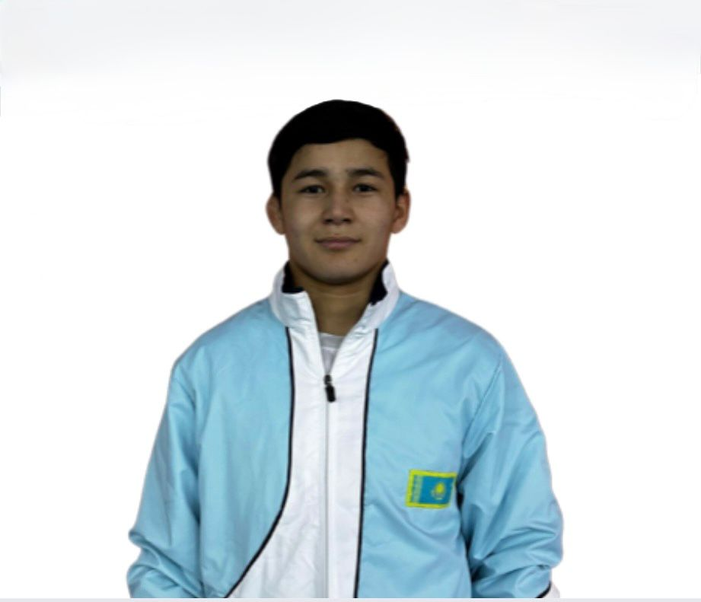
5 | Тұрсынбек Ерасыл Айбекұлы | 10.11.2004ж. | Спорт шеберіне үміткер | Жетісу облысының чемпионатының 1орын иегері | 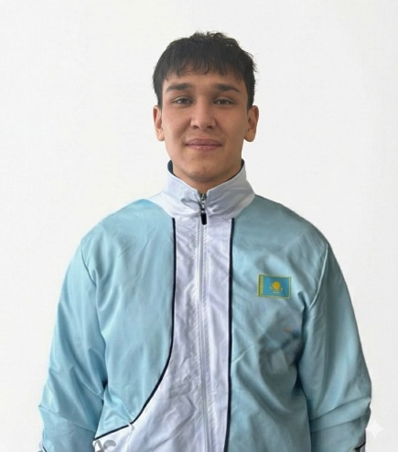
Ауыспалы құрам
1 | Айболатұлы Абдуррахим | 05.09.2008ж. | Спорт шеберіне үміткер | Жетісу облысының чемпионатының 2 орын иегері | 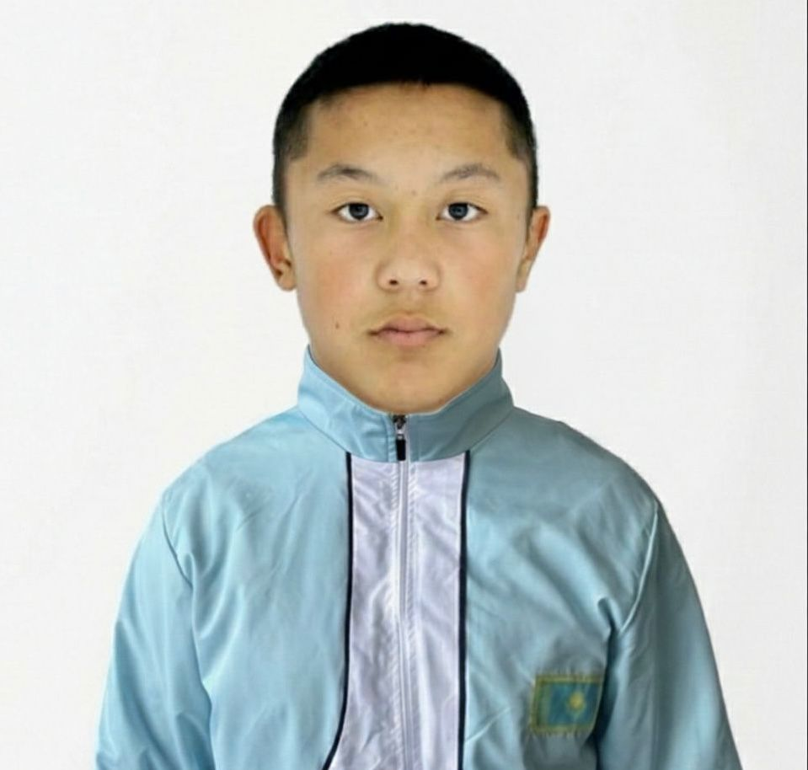
2 | Жұмаш Хамза | 16.12.2009ж. | Спорт шеберіне үміткер | Жетісу облысының чемпионатының 3 орын иегері | 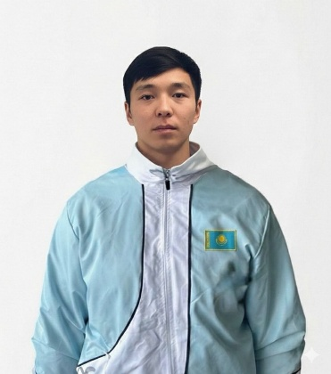
3 | Балгабеков Тимур | 04.07.2007ж. | Спорт шеберіне үміткер | Жетісу облысының чемпионатының 3 орын иегері | 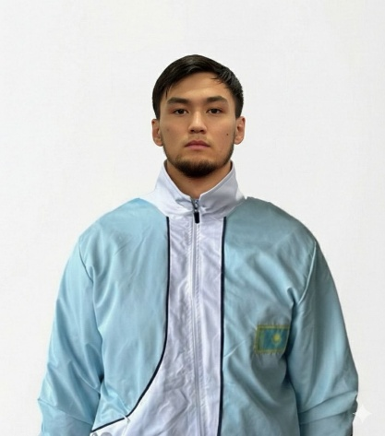
4 | Батырбек Дамир | 24.11.2006ж. | Спорт шеберіне үміткер | Жетісу облысының чемпионатының 2 орын иегері | 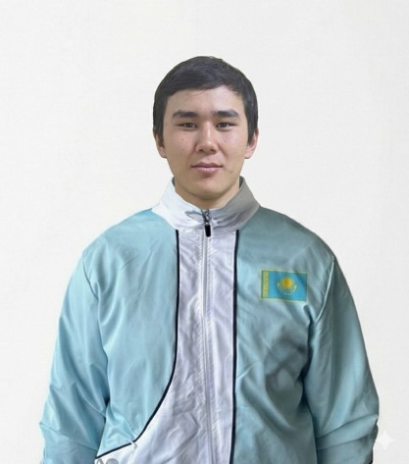
5 | Ермұханбет Арсен | 17.08.2006ж. | Спорт шеберіне үміткер | Жетісу облысының чемпионатының 3 орын иегері | 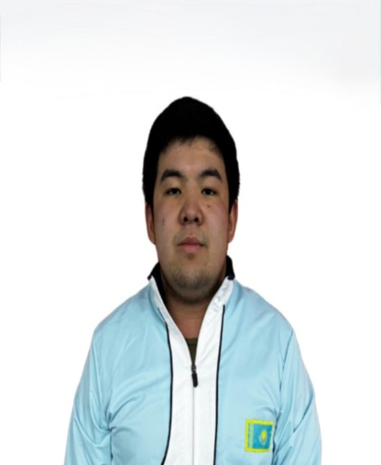
6 | Сейілхан Ислам | 17.05.2006ж. | Спорт шеберіне үміткер | Жетісу облысының чемпионатының 2 орын иегері | 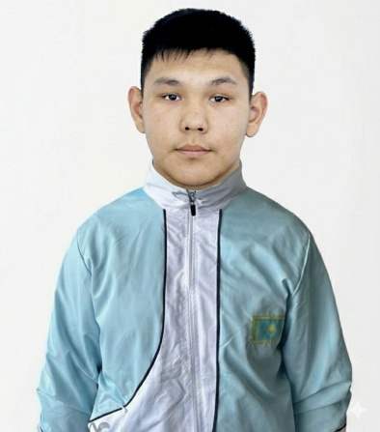
7 | Шулгаубаев Естай | 29.05.2005ж. | Спорт шеберіне үміткер | Жетісу облысының чемпионатының 3 орын иегері | 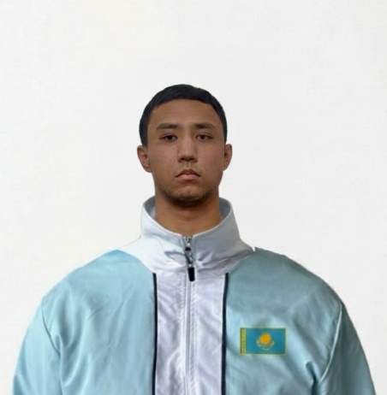
8 | Абилмажит Азамат Мұхитұлы | 21.02.2008ж. | Спорт шеберіне үміткер | Жетісу облысының чемпионатының 3 орын иегері | 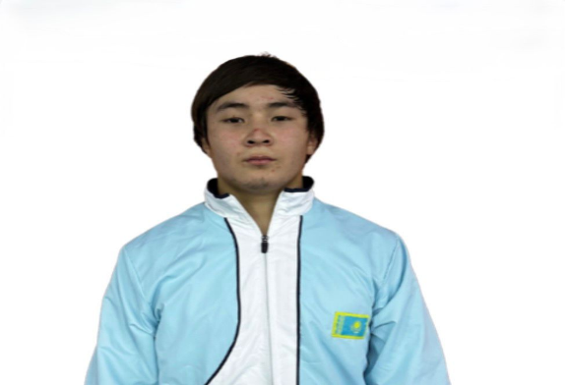
Еркін күресі спорт түрі
Тобы: Спорттық жетілдіру тобы-2 жылдан жоғары
Жаттықтырушы Мусаев.А.біліктілігі жоғары деңгейдегі жоғарғы санатты жаттықтырушы
Негізгі құрам
1 | Айтбеков Айбек  Асылбекұлы | 09.10.2002ж. | Спорт шеберіне үміткер | Ә.Айхановты еске алуға арналған республикалық турнирдің 1 орын иегері | 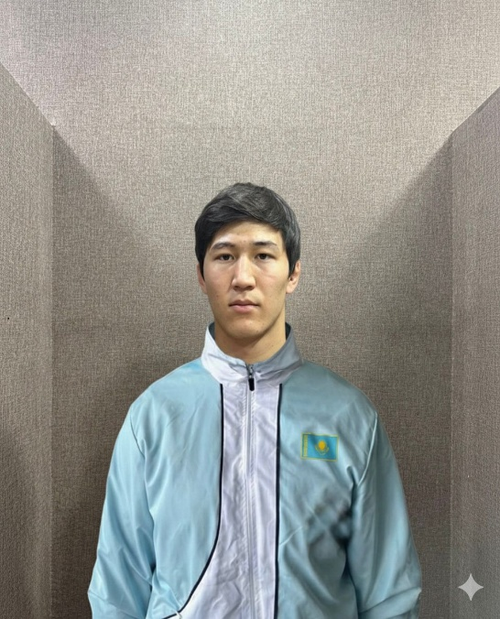
2 | Айтбеов Арнат  Асылбекұлы | 15.02.2005ж. | Спорт шебері | Ересектер арасында Қазақстан Республикасының 3 орын иегері | 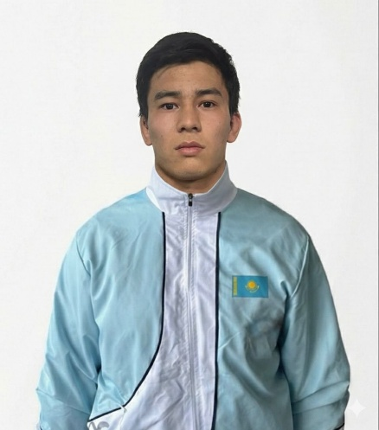
3 | Есім Даниал  Әліпбекұлы | 29.09.2004ж. | Спорт шеберіне үміткер | Жазғы Универсияда ойындарының 2 орын иегері | 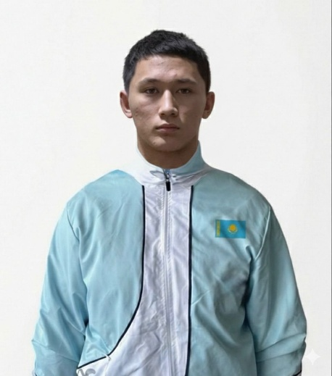
4 | Айтбеков Акежан  Асылбекұлы | 07.07.2001ж. | Халықаралық дәрежедегі спорт шебері | Ересектер арасында Қазақстан Республикасының 3 орын иегері | 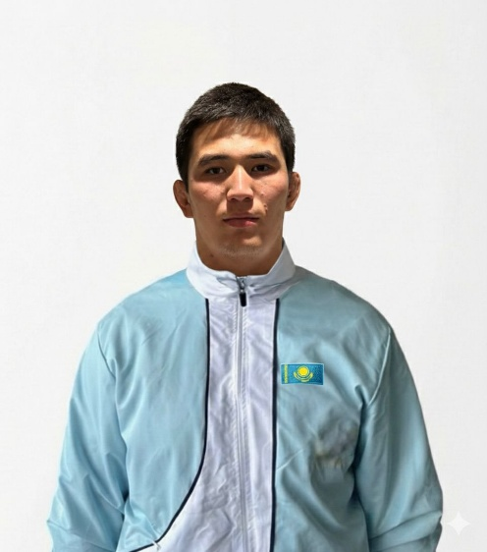
5 | Тұрдахун Алинұр  Бейбітұлы | 11.08.2004ж. | Спорт шеберіне үміткер | З.Тамшыбаеваны еске алуға арналған республикалық турнирдің 3орын иегері | 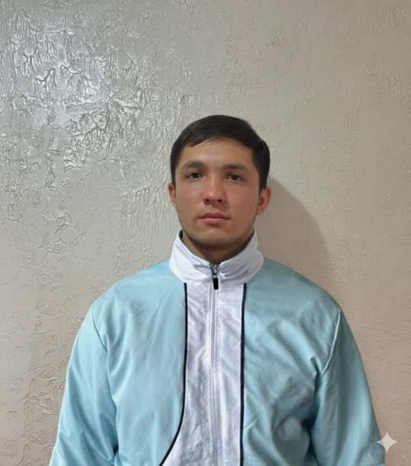
6 | Үрімжан Арсен  Берікұлы | 17.02.2004ж. | Спорт шебері | Ересектер арасында Қазақстан Республикасының 3 орын иегері | 